**ЗДОРОВЬЕСБЕРЕГАЮЩИЕ ТЕХНОЛОГИИ ДЛЯ ФОРМИРОВАНИЯ ЗДОРОВОГО ОБРАЗА ЖИЗНИ ДОШКОЛЬНИКОВ**

Иванова М.А., Румянцева О.А**.**Северный (Арктический) федеральный университет имени М.В. Ломоносова,

Архангельск, Россия

**HEALTH-SAVING TECHNOLOGIES FOR THE FORMATION OF A HEALTHY LIFESTYLE OF PRESCHOOLERS**

Ivanova M.A, Rumyantseva O.A**.**

Northern (Arctic) Federal University named after M. V. Lomonosov,

Arkhangelsk, Russia

Актуальность работы представлена вопросами формирования знаний и применений основ здорового образа жизни у детей дошкольного возраста и родителей в современном мире. Физическое развитие у детей дошкольного возраста характеризуется устойчивыми негативными тенденциями: увеличивается частота заболеваемости, приобретаются хронические заболевания, выявляется недостаточная физическая подготовленность ребенка к моменту прихода в начальную школу, увеличивается влияние гаджетов на психику и снижается двигательная деятельность детей [1,2,3]. Родители, же в свою очередь, ввиду высокой многосторонней загруженности, не акцентируют внимания на систематичном и регулярном укреплением своего здоровья.

Анализ сложившейся ситуации развития ребенка как личности в современном мире показывает, что возникает острая необходимость изменения сложившегося отношения детей и взрослых к своему здоровью через комплексные и современные подходы. Известно, что наше позиционирование себя как зрелой и гармоничной личности, во многом зависит и от грамотного ведения здорового образа жизни, поэтому необходимость в формировании у детей дошкольного возраста представлений о здоровом образе жизни возрастает и требует поиска новых решений в образовании, воспитании и развитии дошкольников.

Целью данной работы является разработка комплексного плана по здоровьесберегающим технологиям для детей дошкольного возраста и родителей.

В рамках обозначенной цели были поставлены нижеизложенные задачи:

1. Провести анализ научно-методической литературы в соответствии с темой работы;
2. Выявить информированность родителей о здоровьесберегающих технологиях и здоровом образе жизни;
3. Разработать план комплекса мероприятий по формированию знаний о ведении здорового образа жизни у дошкольников

Организация и объем исследования. Исследование проводилось на базе МБОУ «Катунинская СШ» структурное подразделение «Детский сад «Солнышко». Исследовательская работа производилась в три этапа в период с 2020 по 2022 год.

Исследование включало в себя использование методики анализа дитературных источников, педагогического наблюдения, анкетирования, метода математической статистики.

1 РЕЗУЛЬТАТЫ ИССЛЕДОВАНИЯ И ИХ ОБСУЖДЕНИЕ

1.1 Анализ актуальности комплекса мероприятий по укреплению здоровья.

Обоснование практической значимости перспектив разработанного комплекса нам было необходимо начать с оценки актуальности мероприятий по ведению здорового образа жизни.

Структура разработанной анкеты имеет три независимых друг от друга блока, в каждом блоке имеются наводящие на проблему исследования вопросы (рис. 1). В данном анкетировании родителям, в зависимости от вопросов, необходимо было выбрать один или несколько вариантов ответа. На основе анализа полученных результатов и выявленных проблем, проводится разработка и внедрение комплекса мероприятий в дошкольное образовательное учреждение, на основе планирования образовательной деятельности. Внедрение мероприятий способствует обогащению теоретических знаний и практического применения навыков ведения здорового образа жизни у детей дошкольного возраста и их родителей. Анкетирование проводилось анонимно в целях получения наиболее достоверной информации.

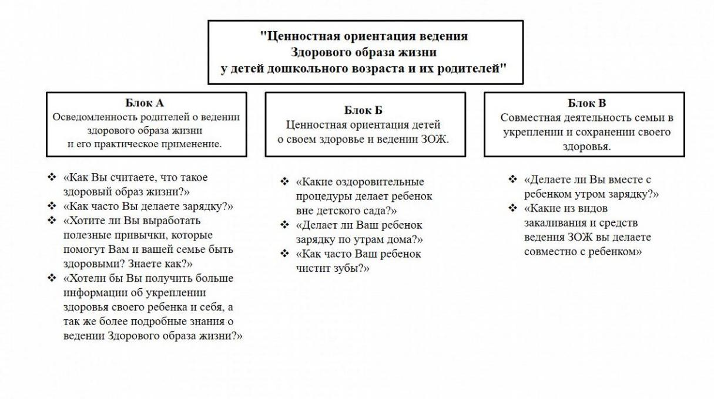

Рисунок 1

Обработав данные при первичном анкетировании, были получены следующие результаты, представленные в таблице 1.

**Результаты анкетирования родителей на первом этапе исследования**

|  |  |  |  |  |  |  |  |  |  |
| --- | --- | --- | --- | --- | --- | --- | --- | --- | --- |
| **Блок А** | **Осведомленность родителей о ведении здорового образа жизни и его практическое применение** | | | | | | | | |
| * + - 1. Что такое здоровый образ жизни? (несколько вариантов ответа) | «Духовная жизнь» | «Закаливание» | «Занятия спортом» | «Здоровый сон» | | | «Положительные эмоции» | «Личная гигиена» | «Рациональное питание» |
| 15,4% | 46,1% | 77% | 100% | | | 23% | 69,2% | 100% |
| * + - 1. Как часто Вы делаете зарядку? | «Каждый день» | | «При необходимости» | | | | | «Не делаю» | |
| 15% | | 62% | | | | | 23% | |
| * + - 1. Хотите ли выработать полезные привычки? Знаете как? | «Да, я знаю как» | | «Да, не знаю как» | | | | | «Меня все устраивает» | |
| 23% | | 77% | | | | | 0% | |
| * + - 1. Хотели бы получить больше информации об укреплении здоровья? | «Да, однозначно» | | «Найду информацию в интернета» | | | | | «Нет, не хотел бы» | |
| 92% | | 8% | | | | | 0% | |
| **Блок Б** | **Ценностная ориентация детей о своем здоровье и ведении ЗОЖ вне детского сада** | | | | | | | | |
| Оздоровительные процедууры, проводимые ребенком дома | «Полноценный сон» | | «Хождение по массажным коврикам» | | «Полоскание горла водой комнатной температуры» | | | «Хождение босиком» | |
| 84,6% | | 15,4% | | 15,4% | | | 46,1% | |
| 1. Делает ли ребенок зарядку дома? | «Да» | | «Нет» | | | | | «Иногда» | |
| 0% | | 85% | | | | | 15% | |
| 1. Как часто ребенок чистит зубы? | «1 раз в день» | | «2 раза в день» | | | | | «Реже 1 раза в день» | |
| 23% | | 77% | | | | | 0% | |
| **Блок В** | **Совместная деятельность семьи в укреплении и сохранении своего здоровья** | | | | | | | | |
| * + - 1. Делаете ли Вы совместно зарядку? | «Да» | | «Нет» | | | | | «Иногда» | |
| 0% | | 100% | | | | | 0% | |
| * + - 1. Какие из видов закаливания проводятся совместно с ребенком? | «Релаксация» | | «Ходьба босиком, обливание» | | | «Гигиенические процедуры» | | «Физическая активность» | |
| 7,7% | | 23,1% | | | 92% | | 30,8% | |

Таблица 1

Проведя диагностику трех блоков анкеты, мы можем отметить следующие проблемы:

1. Благодаря популяризации фитнеса и физических упражнений в массовой культуре у населения сложилась картина, что лишь активная физическая активность и рациональное питание являются залогом долгой и здоровой жизни;
2. Ценностному отношению к зарядке дома придается малое значение: взрослые выполняют при дискомфорте после сна, дети не выполняют вовсе;
3. В семье ребенок не достаточно полно использует доступные и простые способы укрепления здоровья;
4. Совместным мероприятиям по укреплению, оздоровлению организма и проведению активного отдыха так же, по полученным данным, отводится малое значение.

На основании анализа анкетирования на первом этапе исследования, был разработан план комплекса мероприятий «Фестиваль Здоровья» по повышению качества ведения здорового образа жизни и у детей и у родителей.

1.2 Комплекс мероприятий «Фестиваль Здоровья»

Разработанный комплекс мероприятий под названием «Фестиваль Здоровья», для наглядного использования, создан в виде таблицы 2.

**Комплекс мероприятий по формированию знаний и навыков ведения здорового образа жизни у детей и взрослых**

|  |  |  |
| --- | --- | --- |
|  | **«ФЕСТИВАЛЬ ЗДОРОВЬЯ»** |  |
| **Мероприятия с родителями** | **Совместные мероприятия с детьми и родителями** | **Мероприятия с детьми** |
| * Выступления на родительских собраниях на тему: «Роль родителей в укреплении и формировании здоровья детей»; * Создание памяток о закаливающих процедурах; * Перечень упражнений с использованием массажных ковриков; * Памятка примерного комплекса упражнений бодрящей гимнастики и зарядки. | * Игровой мастер-класс по занятиям на массажных ковриках; * Игровой мастер-класс по проведению бодрящей гимнастики и зарядки; * Спортивный праздник на День Матери «Моя мама самая спортивная!» | * Спортивное развлечение «День Здоровья»; * Соревнования между детскими садами МБОУ «Катунинская СШ»: «Русские народные игры»,  «Троеборье» * Наглядный эксперимент: «А зубы мне нужны» * Занятие по релаксации для детей под руководством психолога. |

Таблица 2

Все мероприятия, представленные в таблице 2, отражают проблемные ситуации, выявленные в ходе анкетирования, эффективно и всесторонне воздействуют на образовательный процесс детей и педагогическую осведомленность родителей о здоровье. Отдельно выделим игровые мастер классы по занятиям на массажном коврике, бодрящей гимнастике и зарядке. Данная форма проведения здоровьесберегающих технологий для Детского сада «Солнышко» является нововведением. Эффективность от проведения данных мастер-классов, за счет привлечения родителей, повышается в несколько раз.

Одной из новых для детского сада здоровьесберегающих технологий было введение в планирование образовательного процесса упражнений на релаксацию детей дошкольного возраста. Данный метод используется на основе метода релаксации Э.Джекосбона, принцип которого состоит из поэтапного мышечного напряжения и расслабления мышц [4, с.23]. Релаксация проводится в игровой форме, придерживаясь временного регламента от 2 до 7 минут. На основе научных работ Сократова Н.В. в результате применения релаксации у многих детей налаживается сон, они становятся более уравновешенными и спокойными. Релаксация благотворно воздействуют на организм ребенка [5, с.36 ].

Вывод

* + - 1. Теоретические основы формирования системы ценностной ориентации у детей дошкольного возраста недостаточно разработаны. Здоровье человека закладывается еще в детстве, но когда мы говорим о формировании базовых знаний о здоровом образе жизни дошкольника, мы должны принимать во внимание, что ребенок в этом возрасте не может в полном смысле слова придерживаться правил ведения ЗОЖ.

Не только педагоги дошкольных учреждений, но и непосредственно близкий круг ребенка должны знать методы, средства для достижения наилучшего мотивирования и заинтересованности ребенка в сознательной деятельности по развитию и укреплению своего здоровья.

* + - 1. Апробировав результаты информированности родителей, мы можем утверждать, что информированность респондентов о средствах, способах и методах ведения здорового образа жизни и применения технологий носит односторонний характер. Тем не менее, наблюдается необходимость и желание людей научиться укреплять свое здоровье. Данные показали, что у детей имеется потребность в получении знаний и практическом применении получаемых навыков по укреплению своего здоровья в детском саду и семье. Сформировать ценностное отношение ребенка дошкольного возраста к своему здоровью мы можем через заинтересованность, различные подвижные и дидактические игры, эмоциональную поддержку со стороны воспитателя и родителей.
      2. Комплекс здоровьесберегающих технологий «Фестиваль здоровья» разрабатывался с учетом выявленных проблем на этапе апробации результатов анкетирования. Внедрение мероприятий происходит с учетом календарного планирования работы воспитателя и инструктора по физической культуре.

Список литературы:

Деркунская, В.А. Здоровьесберегающие технологии в педагогическом процессе ДОУ (опыт создания словаря) [Текст] / Деркунская В.А. // Управление дошкольным образовательном учреждением. – 2005. – № 3.– С.119-122.

Новикова, И.М. Формирование представлений о здоровом образе жизни у дошкольников. Для работы с детьми 5-7лет. [Текст] / И.М. Новикова. – М.: Мозайка-Синтез, 2010. – 96с

Ошкина, А.А. Двигательная среда как фактор оздоровления дошкольников в рамках здоровьесберегающих технологий [Текст] / А.А.Ошкина // Педагогическое образование и наука. Научно-методический журнал. – 2008. – №6. — С. 68-74.

Алямовская В. Г. Новые подходы к планированию образовательной работы в детском саду. — //Управление ДОУ, N3, 2002г., с. 21–27.

Сократов Н. В. Современные технологии сохранения и укрепления здоровья детей.–М.: ТЦ Сфера, 2005 г.